113學年度基隆市東光國民小學
BYOD & THSD科技輔助自主學習教案
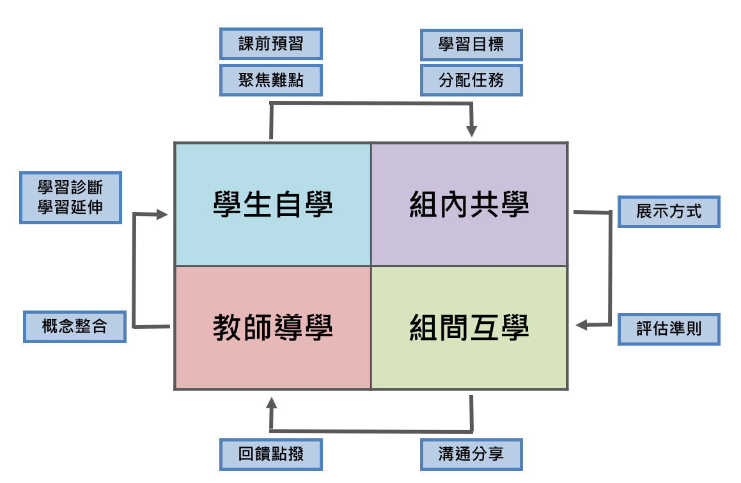

領域/科目 |  |  | 自然科學 | 教學規劃 | 一 |  |  | 通電產生磁力（1節）
實施年級 |  |  | 六上 | 教學規劃 | 二 |  |  | 通電的線圈（2節）
單元名稱 |  |  | 第四單元－奇妙的電磁世界 | 教學規劃 | 三 |  |  | 電磁鐵的特性（2節）
活動名稱 |  |  | 活動二－神奇的電磁鐵 | 教學規劃 |  |  |  | 電磁鐵的特性（2節）
教學者 |  |  | 陳盈秀 | 教學規劃 | 四 |  |  | 電磁鐵的磁力改變  （3節）
教學時間 |  |  | 8節課，每節40分鐘  共320分鐘 | 教學規劃 |  |  |  | 電磁鐵的磁力改變  （3節）
設計依據
學習重點 | 學習表現 | tc-Ⅲ-1能就所蒐集的數據或資料，進行簡單的記錄與分類，並依據習得的知識，思考資料的正確性及辨別他人資訊與事實的差異。  pe-Ⅲ-2能正確安全操作適合學習階段的物品、器材儀器、科技設備及資源。能進行客觀的質性觀察或數值量測並詳實記錄。  pa-Ⅲ-1能分析比較、製作圖表、運用簡單數學等  方法，整理已有的資訊或數據。  pc-Ⅲ-2能利用簡單形式的口語、文字、影像（例如：攝影、錄影）、繪圖或實物科學名詞、數學公式、模型等，表達探究之過程、發現或成果。  ai-Ⅲ-2透過成功的科學探索經驗，感受自然科學學習的樂趣。 |  |  |  | 單元總綱與領綱之核心素養 | ●A3規劃執行與創新應變  自-E-A3能執行簡單步驟實驗，操作適合學習階段的器材儀器、科技設備與資源，進行自然科學實驗。  ●B1符號運用與溝通表達  自-E-B1能分析運用簡單數學等方法，整理已有的自然科學資訊或數據，並利用較簡單形式的口語、文字或繪圖，表達探究之過程、發現或成果。  ●C2人際關係與團隊合作  自-E-C2透過探索科學的合作學習，培養與同儕溝通表達、團隊合作及和諧相處的能力。
學習重點 | 學習內容 | INe-Ⅲ-10磁鐵與通電的導線皆可產生磁力，使附近指北針偏轉。 |  |  |  | 單元總綱與領綱之核心素養
教材  來源 |  | ●南一版自然科學六上單元四活動2
教學設備/資源 |  | ●南一電子書、電子黑板、學生用iPAD每組1-2台、教師用桌機1台。  ●實驗器材：指北針、電池座、電池、電線。  ●教學平台：因材網。  ●教師自編學習單、課程包、Padlet。
評量  方式 |  | 學生自學：影片自學完成度、因材網先備知識診斷  課堂表現：學習單、組內討論表現、組內合作表現、組內工作分配度、組內分工配合度、  溝通分享表現、聆聽態度、回饋表現  課後成果：組內組間檢核表、習作、診斷卷
學習目標
能透過實驗，了解通電的導線會有磁性。
學生先備知識
指北針的指針具有磁性，會受到磁鐵的影響。
座位表
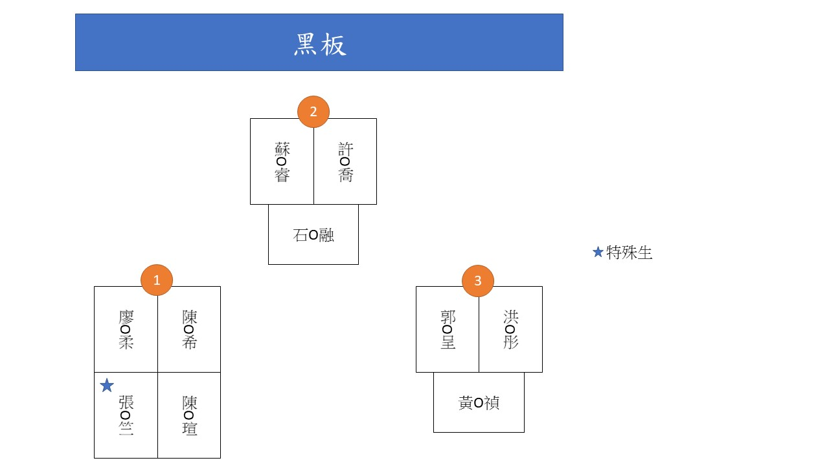

教學活動設計
教學活動內容及實施方式 | 時間 | 教學協助
本活動共8節，本教案為第1節
【2-1】通電產生磁力
課前準備：  ▸學生自學：  - 閱讀課本P120、121頁奧斯特發現電流磁效應的故事及觀賞課程包中的影片。  - 完成因材網先備知識測驗任務。 | 課前15 | - 教師掌握學生預習進度。  - 教師整合學生回答。
課堂學習：  ▸課堂導入：  - 測驗任務結果說明。  - 結合奧斯特故事引導學生思考生活中甚麼物品插電可以轉動，電能怎麼轉成動能。  - 實驗注意事項說明。 | 5 | - 教師根據因材網結果分析學生問題。  - 嚴肅說明實驗安全。
實驗一：電流平行或垂直於指北針指針的影響。  ▸組內共學：  - 學生按照實驗步驟（可利用組內平板查看課程包或直接查看電子黑板）完成實驗並完成學習單之圖表。  - 將實驗結果拍照或錄影上傳至Padlet。 | 5 | - 課間巡視，注意各小組實驗是否依照安全步驟進行。  - 隨時記錄學生進行任務時所遇到的問題，並提供諮詢。  - 掌控任務步驟進行的時間。
實驗二：改變電流方向對指北針指針的影響。  ▸組內共學：  - 學生按照實驗步驟（可利用組內平板查看課程包或直接查看電子黑板）完成實驗並完成學習單之表格。  - 將實驗結果拍照或錄影上傳至Padlet。 | 5 | - 課間巡視，注意各小組實驗是否依照安全步驟進行。  - 隨時記錄學生進行任務時所遇到的問題，並提供諮詢。  - 掌控任務步驟進行的時間。
實驗三：改變電線擺放位置後對指北針指針的影響。  ▸組內共學：  - 學生按照實驗步驟（可利用組內平板查看課程包或直接查看電子黑板）完成實驗並完成學習單之表格。  - 將實驗結果拍照或錄影上傳至Padlet。 | 5 | - 課間巡視，注意各小組實驗是否依照安全步驟進行。  - 隨時記錄學生進行任務時所遇到的問題，並提供諮詢。  - 掌控任務步驟進行的時間。
▸組間互學：  - 隨機選組分享至電子黑板。  - 小組上台同學說明實驗結果。  (1)自我介紹。  (2)先說明小組討論結果。  (3)說明實驗過程中是否遇到困難  (4)詢問其他人對於實驗過程是否有疑問？  (5)如有疑問請小組成員說明。 | 15 | - 提醒報告時的SOP：  (1)報告組別  (2)複述題目  (3)掌握時間  (4)注意音量；態度  (5)接受提問  (6)下台感謝聆聽  - 教師掌握任務時間。  - 適時給予各組回饋。
教師導學(總結)：  - 總結各組實驗結果，並引導至本活動的學習目標加強概念整合。  - 完成因材網任務－「自我檢核」內組內組間檢核表。  - 回家作業：  - 完成因材網INe-Ⅲ-10-01、INe-Ⅲ-10-02練習題。  - 完成自習P45-47。  - 完成預習任務：完成INe-Ⅲ-10-03預習影片及AI學習夥伴對話。  ～本節課結束～ | 5 | - 適時給予各組回饋。  - 交代回家作業。  - 公告下次上課的因材網預習作業內容。
組內組間檢核表
